台灣神經血管外科與介入治療醫學會
第二屆第二次年會暨會員大會宣布事項

一、 會期：108年05月04日(星期六) 13:00-22:00
108年05月05日(星期日) 08:00-16:30
二、 地點：台北文華東方酒店 台北市敦化北路158號
B2文華廳I (The Mandarin Ballroom I)
三、 報名費用：
身分別 | 活動報名費 | 常年會費 | 總金額
一般會員 | $ 3,500 | $ 1,000 | $ 4,500
準會員 | $ 3,500 | $ 500 | $ 4,000
非會員 | $ 4,500 |  | $ 4,500
※活動報名費用均含晚宴餐費，有額外攜帶家眷參與晚宴，酌收餐費每位1500元整。
四、 會議報名期間：即日起~ 108年5月5日止。
五、 訂房：
本次會議於台北文華東方酒店舉辦，台北文華東方酒店是一間超水準的5星級豪華酒店，坐落於台北市中心繁華地段，讓您在城市綠洲的環境中盡情放鬆。酒店內擁有多間精緻優雅的餐廳，並設有全台灣最大型的酒店水療中心，希望入住的房客能享受到超越5星級飯店的設施及服務。本次訂房限本會會員及參展廠商朋友，廖漢文理事長為本次會議爭取到最優惠的價格，若有訂房需求，請於活動報名期間填寫訂房需求單及本次會議報名表、繳費收據影本email寄至neurovascular.tw@gmail.com，以完成報名手續並享訂房優惠價格，敬請各位與會嘉賓盡早回傳報名資料，以免向隅。
六、 交通：
捷運：可搭乘台北捷運松山新店線至捷運小巨蛋站，捷運小巨蛋站1號出口，步行約7分鐘。
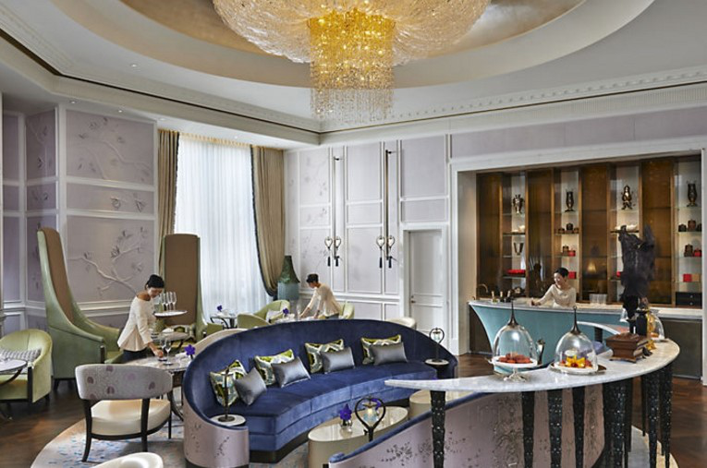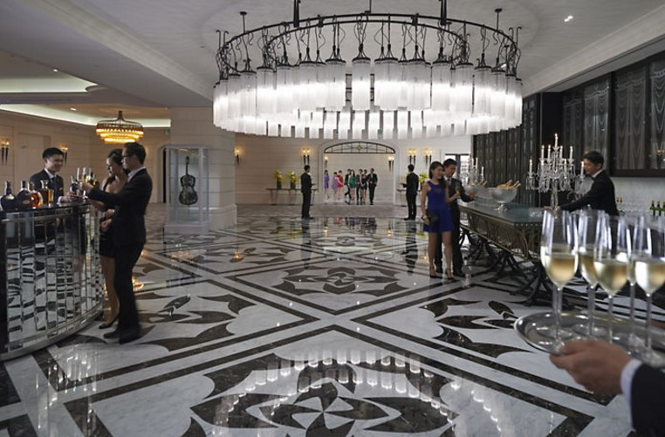

台灣神經血管外科與介入治療醫學會 秘書處 敬啟

台灣神經血管外科與介入治療醫學會
第二屆第二次年會暨會員大會
住宿介紹
- 台北文華東方酒店 (台北市敦化南路158號)
TEL：02-2715-6888 http://www.mandarinoriental.com.hk/taipei/

房型 | 內容 | 優惠價格(每晚價格)
豪華客房 | 55平方米/ 592平方呎  1大床 or 2中床 | NT$8,085 net  (含一客早餐)

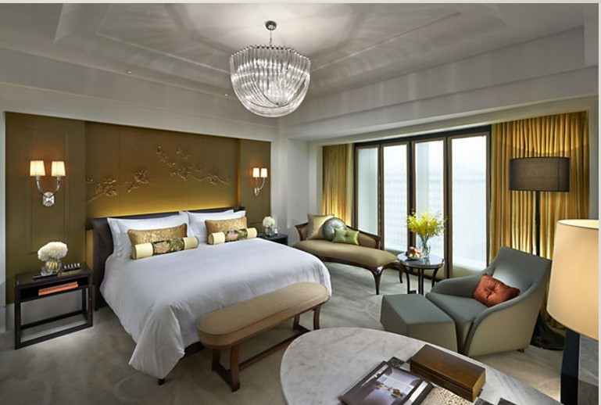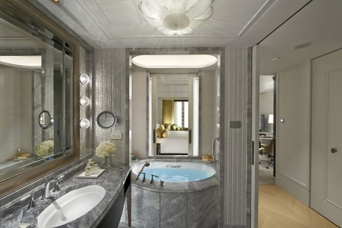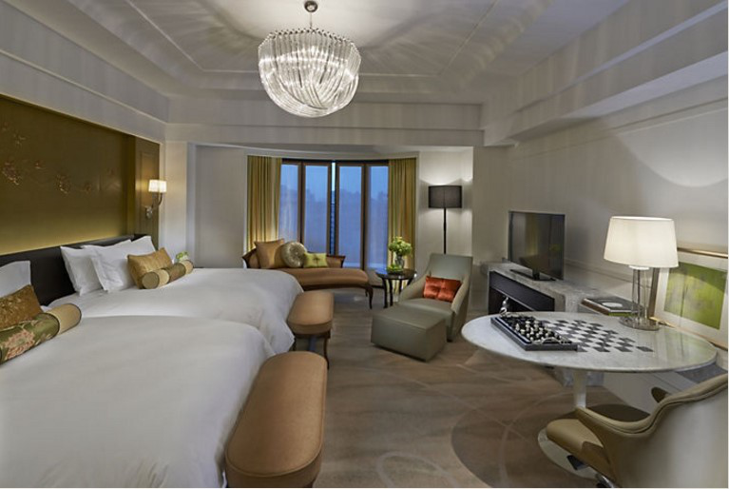
精緻的客房坐擁城市美景或酒店中庭歐式庭園景緻。每間客房都以雅緻的木製傢俱和極富格調的燈光，呈現典雅柔和的氛圍。備有舒適的特大床或兩張單人床，以及寬敞的衣帽化妝間。豪華大理石浴室提供特大淋浴間及獨立浴缸，讓您徹底放鬆身心、消除旅途勞頓。

注意事項：
- 每房贈送迎賓水果、進口礦泉水、全自動義式膠囊咖啡機。
- 免費Wifi無線上網、兩線電話及語音信箱系統。
- 提供國際及國內電視頻道之選擇。
- 免費使用健康俱樂部設施(如：健身房、戶外游泳池、三温暖)。
- 住宿房客可免費停車。

台灣神經血管外科與介入治療醫學會
第二屆第二次年會暨會員大會報名表 2019.05.04-05
※為便於聯繫與通知，敬請與會者詳實填寫聯絡資料
姓名 |  |  | 電子信箱
聯絡電話 |  |  | 服務單位
傳真電話 |  |  | 職稱
聯絡地址 | □□□
餐點 | □葷食 □素食
收據抬頭 | □不需要抬頭 □需要，請填_________________________________________
※訂房需求
入住人數 |  | 優惠價格(每晚價錢) |  |  | 總金額
 |  | $8,085 (含稅及一客早餐)
※本研討會報名費為：
身分別 | 活動報名費 | 常年會費 | 總金額
一般會員 | $ 3,500 | $ 1,000 | $ 4,500
準會員 | $ 3,500 | $ 500 | $ 4,000
非會員 | $ 4,500 |  | $ 4,500

報名注意事項：
- 因場地座位有限，敬請把握機會踴躍報名。
- 活動報名費用均含晚宴餐費，若有額外攜帶家眷參與晚宴，酌收餐費每位1500元整。
- 若要補繳去年度常年會費者，請先來電本會秘書處查詢應繳金額。
- 本次會議於台北文華東方酒店舉行，文華東方酒店提供住房優惠，若有訂房需求請填寫訂房需求並將住房費用連同本次會議報名費用一同匯款至本會銀行帳戶，統一由本會秘書處代為訂房，房間數量有限，歡迎會員攜眷參加，敬請及早報名訂房，以免向隅。
繳費方式：
合作金庫(006) 台大分行 帳號:1346 717 035396 戶名:台灣神經血管外科與介入治療醫學會
請連同本報名表及繳費收據影本，email至neurovascular.tw@gmail.com，以完成報名手續，若有任何相關問題，請不吝來電大會秘書處。

聯絡人：黃鈺珊小姐
聯絡地址：台北市中正區中山南路七號 臨床研究大樓八樓823室
聯絡電話：(02)2312-3456#65078 (02)23563307
Fax:02-23417454
E-mail：neurovascular.tw@gmail.com

台灣神經血管外科與介入治療醫學會
第二屆第2次年會暨會員大會投稿須知

- 投稿日期： 即日起至4月15日截止。以寄投稿檔案日期為憑，逾期者，恕不受理。
- 投稿方式：電子文件E-mail投稿。
- 發表方式：口頭報告、張貼海報。投稿時請勾選欲報告之形式。(可二擇一或兩者皆選。)
- 科別分類：
- 稿件格式：請依照下例說明。
- 字數上限為2,750個英文字母，標題、作者、及單位名稱不計算字數。若需附圖表，每張圖或表視同250個字母，超過字數上限者將逕行退稿。
- 標題：務求簡捷，字首大寫，勿全部大寫。
- 作者、服務機關及單位：請用全名，中英文並書，第一作者或通訊作者之一須為學會會員。若列名作者不只一人，演講者須為第一作者，並於姓名下方加上底線，該作者須對摘要內容負所有法律責任。
- 內容：摘要內文請包含Background或Statement of Purpose、Methods、Results、Conclusion。
- 請勿重複投稿已經發表過的論文摘要 (經雜誌社接受但為付梓者不在此限)
- 打字規格：a. 中文字型－標楷體，英文字型－Arial。 b. 字型大小－12pt。 c. 段落標題加黑。d. 存成Word格式。
- 留下聯絡方式，收到稿件後本會會逐一回覆。投稿一週後未收到回覆者，請務必來電確認，以免稿件遺漏。
- 審稿：所有稿件依其類別由專家審稿，所有參與審稿者皆須簽署保密協定。為求公平，摘要內容須存成完整格式。審稿結果將於4月底由大會個別通知演講者。
- 口頭報告：演講者須自行準備電子檔於發表前一小時至大會分配之會場進行測試，內容請以Microsoft PowerPoint 版本製作，每位演講者10分鐘，口頭報告8分鐘，2分鐘為討論時間。
- 海報：張貼欄位高120公分、寬90公分。內文及表格中字體大小以一公尺內清楚可見為原則。需於週六下午2點之前張貼完畢，演講者須於大會規定時間在張貼處回答與會者提問。

- 聯絡方式：請留下姓名、電話(手機)、E-mail、通訊地址、所屬單位等基本資料。
- 請將稿件以E-mail傳送至電子信箱neurovascular.tw@gmail.com投稿信件主旨加註2019年年會投稿：醫院名稱、投稿人姓名。

~歡迎各位會員、準會員踴躍來信報名投稿~

